

ZÁKLADNÍ ŠKOLA SLOVAN, KROMĚŘÍŽ, PŘÍSPĚVKOVÁ ORGANIZACE
ZEYEROVA 3354, 767 01 KROMĚŘÍŽ

projekt v rámci vzdělávacího programu
VZDĚLÁNÍ PRO KONKURENCESCHOPNOST

ŠABLONA ČÍSLO: III/2
NÁZEV: INOVACE A ZKVALITNĚNÍ VÝUKY PROSTŘEDNICTVÍM ICT

PŘEDMĚT: ČESKÝ JAZYK A LITERATURA
ROČNÍK: VI. – IX.
TÉMA: ÚVAHA
AUTOR: MGR. MARTINA ZAVADILOVÁ
DATUM VYTVOŘENÍ: 6.12.2012

VY_32_INOVACE_55_MZ

ANOTACE:
Pracovní list rozvíjí slovní zásobu (název pro fotografii). Vede k napsání vlastního textu (úvaha). Lze využít od 6. do 9. ročníku.

ZKUŠENOSTI Z PILOTÁŽE:
Toto téma bylo pro některé žáky náročné.

KLÍČOVÁ SLOVA:
Název pro fotografii, kontrast „nový – starý“, úvaha

ZDROJE:
Fotografie – vlastní tvorba

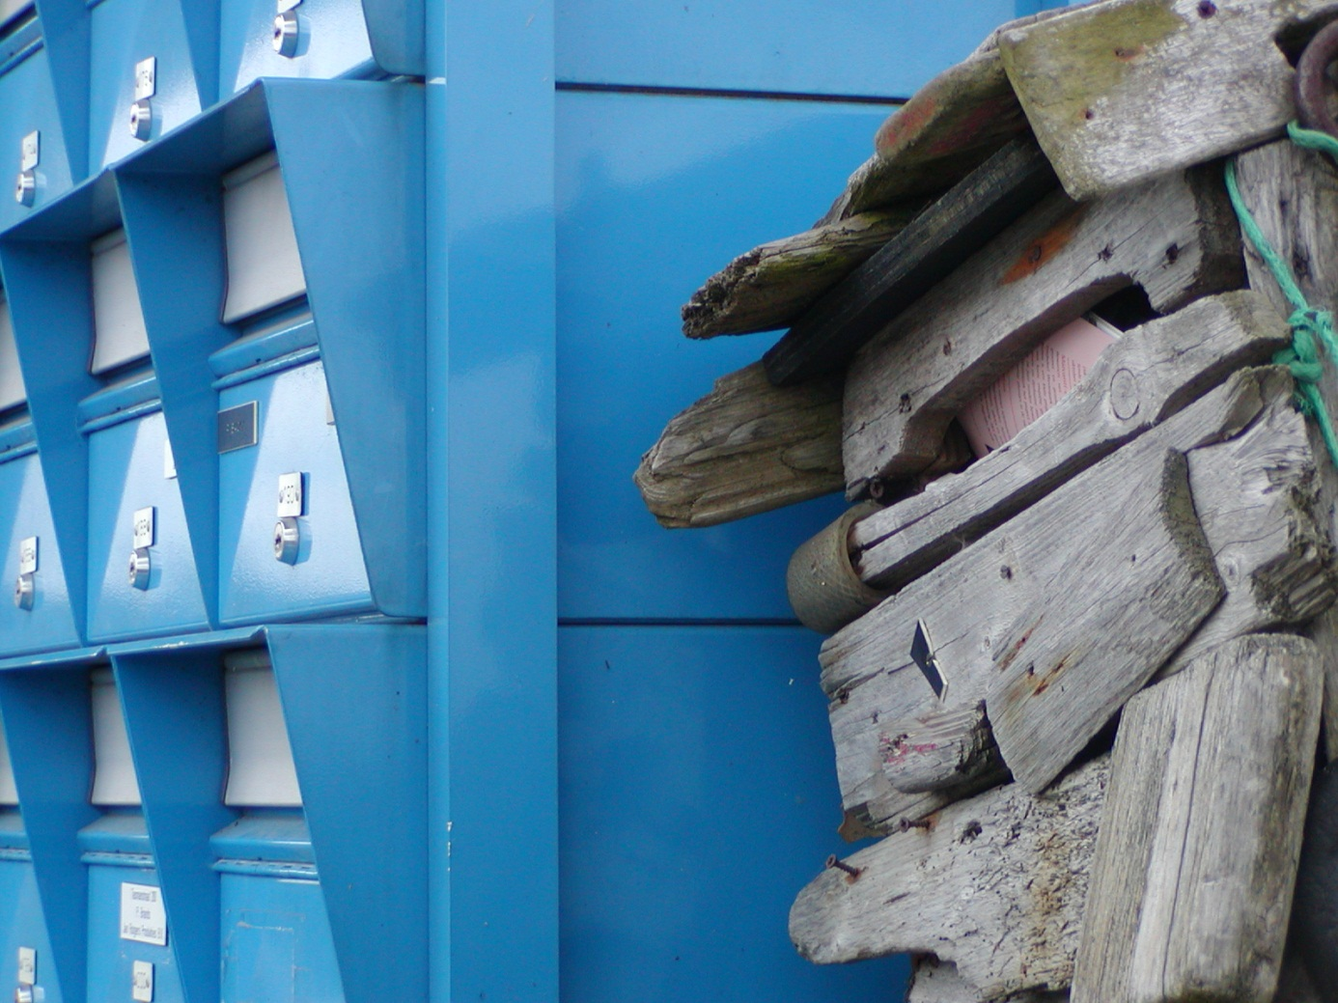

- Co zachycuje tato fotografie? Vymysli k ní název.
________________________________________________________________________________________________________________________________________________________

- Znáš nějakou báseň, kterou by tato fotografie mohla ilustrovat?
____________________________________________________________________________________________________________________________________________________________________________________________________________________________________

- Napiš úvahu na téma „Starý versus nový“
________________________________________________________________________________________________________________________________________________________________________________________________________________________________________________________________________________________________________________________________________________________________________________________________________________________________________________________________________________________________________________________________________________________________________________________________________________________________
ŘEŠENÍ:

2. př. Jiří Wolker: Poštovní schránka na rohu ulice (sb. Host do domu)

